Manual de Usuario Sistema Cfdiseguro Versión 3.0
Contenido
Introducción 2
Ingreso al Sistema 2
Validación de Usuario 2
Registrarse como nuevo usuario 3
Usuario pendiente de registro 5
Usuario Listo para Usarse 7
Menú Principal de acceso a proveedores 7
Enviar Facturas 8
Correlación de Renglones de Facturas 9
Recepción de Facturas Correctamente 10
Consultar Facturas 10
Mi Información 12
Cerrar Sesión 13
Problemas para Ingresar al Sistema 13
Recuperación de Contraseña 14
Solicitud de Recuperación de Contraseña 14
Establecimiento de Nueva contraseña 16

Introducción
Bienvenido al Sistema CFDISeguro, el cual es utilizado por MGS Plastics Chihuahua SA de CV para la recepción y validación de facturas, así como para la administración de las cuentas por pagar. En el presente documento encontrará una guía sobre cómo utilizar el Sistema como proveedor de MGS Plastics Chihuahua SA de CV, así como información de los diversos comunicados que el Sistema genera para Usted y las herramientas que como proveedor puede utilizar para administrar su facturación.

Ingreso al Sistema
Para ingresar el Sistema, será necesario acceder a la siguiente dirección URL que su cliente le haya proporcionado:
http:/mgs.cfdiseguro.com

Validación de Usuario
Al ingresar al Sistema, se le pedirá que ingrese un usuario y contraseña válidos como se muestra a continuación.
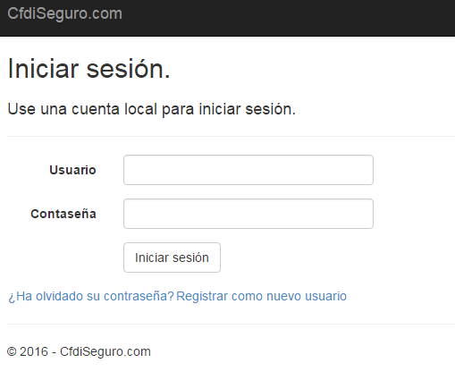
En caso de no tener un usuario y contraseña asignado, diríjase a la siguiente sección “Registrarse como nuevo usuario”.

Registrarse como nuevo usuario
Si usted no cuenta con un usuario registrado para hacer uso del Sistema, puede hacerlo a en la pantalla de inicio a través de la opción “Registrar como nuevo usuario” como se muestra a continuación:
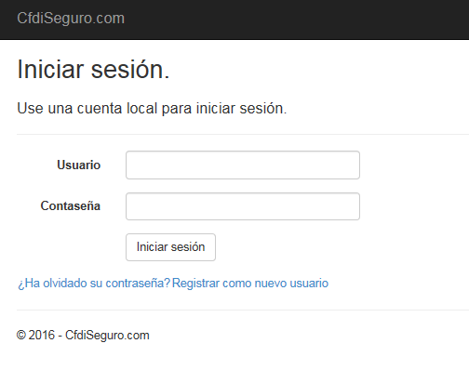
Al dar clic sobre esta opción inicia el procedimiento de registro como se muestra a continuación:
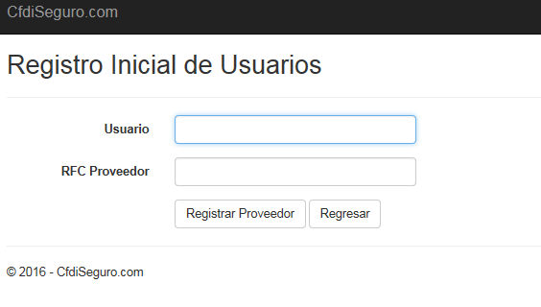
Deberá capturarse lo siguiente:
Usuario. Seleccionar un nombre de usuario con el cual quiere ingresar al sistema. La única restricción es que no sea un usuario que ya esté utilizando alguien más.
Si se selecciona un nombre de usuario que ya está siendo utilizado, el sistema mostrará el siguiente mensaje:
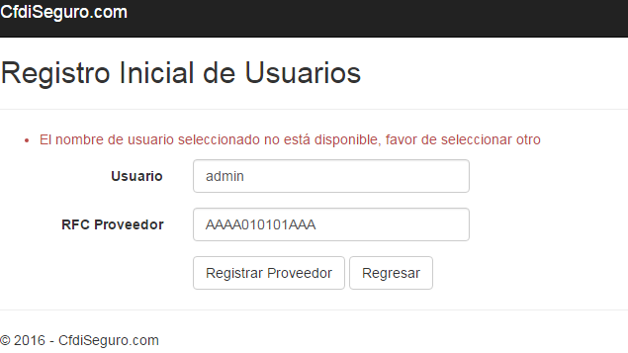
RFC. Ingresar el RFC de su empresa
Una vez ingresados los datos correctamente, Cfdiseguro mostrará una pantalla de Auto Registro de Proveedores como la siguiente: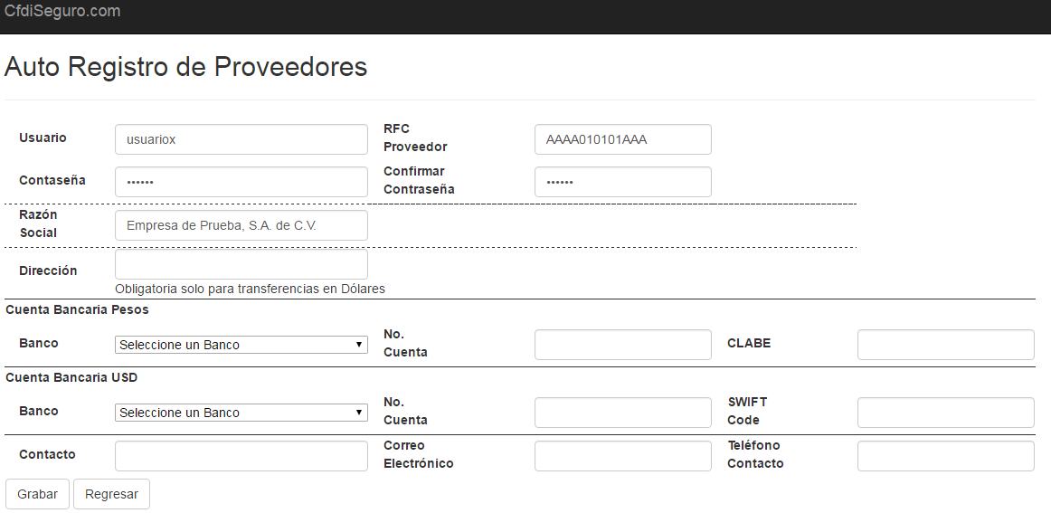
Se debe capturar la siguiente información:
- Contraseña. Teclear la contraseña que desea asignar al usuario. Debe ser de mínimo 6 caracteres
- Confirmar Contraseña. Debe volver a teclear la contraseña, la cual debe coincidir con la anterior.
- Razón Social. Debe capturar la razón social de su empresa
- Dirección. Si va a facturar bienes o servicios que serán pagados en dólares y en un banco diferente a Banco HSBC, debe capturar la dirección ya que de lo contrario no será posible transferirle
- Cuenta Bancaria en Pesos
  - Banco. Seleccione el Banco en el cual se le harán los depósitos en moneda nacional
  - No. Cuenta. Debe ingresar el número de cuenta
  - CLABE. Debe ingresar el número de CLABE (Cuenta Interbancaria)
- Cuenta Bancaria USD. Ingresar información de su cuenta bancaria en dólares en bancos mexicanos
  - Banco. Seleccione el Banco en el cual se le harán los depósitos en Dólares
  - No. Cuenta. Si su banco es Banco HSBC, deberá poner el número de su cuenta bancaria en dólares. Si su banco es diferente de Banco HSBC, deberá poner el número de cuenta Interbancaria (CLABE)
  - SWIFT Code. Deberá proporcionar la clave SWIFT correspondiente a su banco
- Contacto. Deberá ingresar el nombre de la persona que es el contacto con MGS Plastics Chihuahua SA de CV.
- Correo Electrónico. Deberá ingresar el correo electrónico del Contacto. Este correo electrónico será el que el Sistema utilice para enviarle los comunicados relacionados con sus facturas y pagos
- Teléfono Contacto. Deberá ingresar el número de teléfono donde MGS Plastics Chihuahua SA de CV puede ponerse en contacto con Usted.
Al Grabar, el Sistema validará la información proporcionada. En caso de encontrar algún error, se lo hará notar.
En caso de que toda la información esté correcta, el Sistema puede presentar una de las siguientes pantallas:

Usuario pendiente de registro
Si MGS Plastics Chihuahua SA de CV no ha registrado su número de proveedor en el Sistema, se le mostrará el siguiente mensaje:
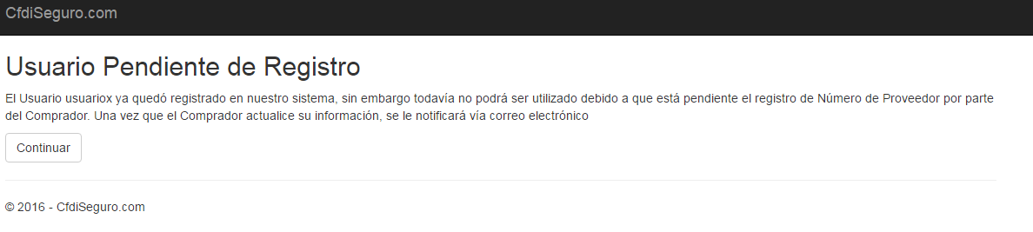Este mensaje indica que su usuario ya fue guardado en el Sistema, sin embargo, está pendiente que MGS Plastics Chihuahua SA de CV registre su número de proveedor asociado para pago. Mientras MGS Plastics Chihuahua SA de CV no registre dicho número de proveedor, su usuario se encuentra desactivado y no se puede hacer uso de él.
Si intenta ingresar al sistema con su usuario y contraseña, Cfdiseguro le dará el siguiente mensaje:
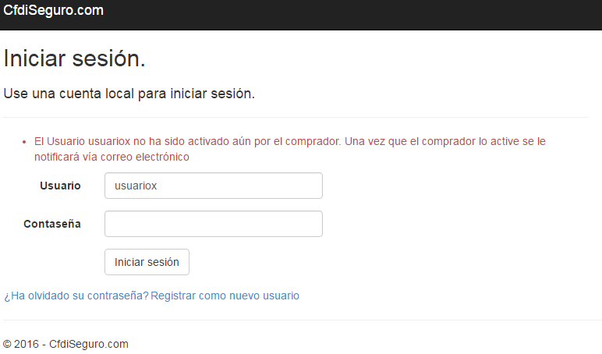
Una vez que MGS Plastics Chihuahua SA de CV lleve a cabo el registro de su número de proveedor, le llegará un correo como el siguiente, el cual indicará que su cuenta ha sido totalmente activada y por lo tanto puede hacer uso de ella.
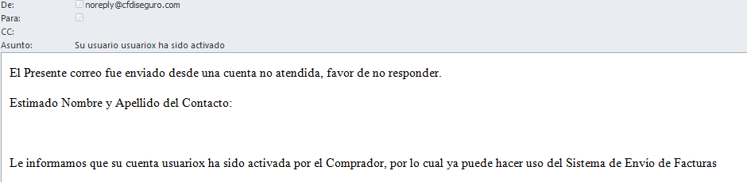

Usuario Listo para Usarse
Si su empresa ya cuenta con registro de número de proveedor dado de alta por MGS Plastics Chihuahua SA de CV, entonces al registrarse como nuevo usuario en lugar de mostrarle la pantalla de Usuario Pendiente de Registro, le mostrará la pantalla de que el usuario está listo para usarse como se muestra a continuación:
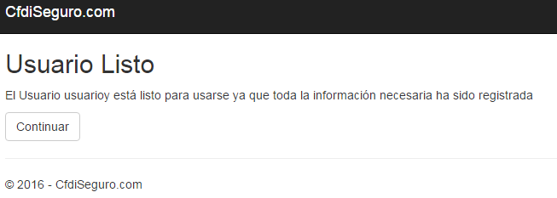
Este mensaje indicará que su cuenta está lista para utilizarse

Menú Principal de acceso a proveedores
Al ingresar al sistema Cfdiseguro, podrá visualizar la siguiente pantalla:
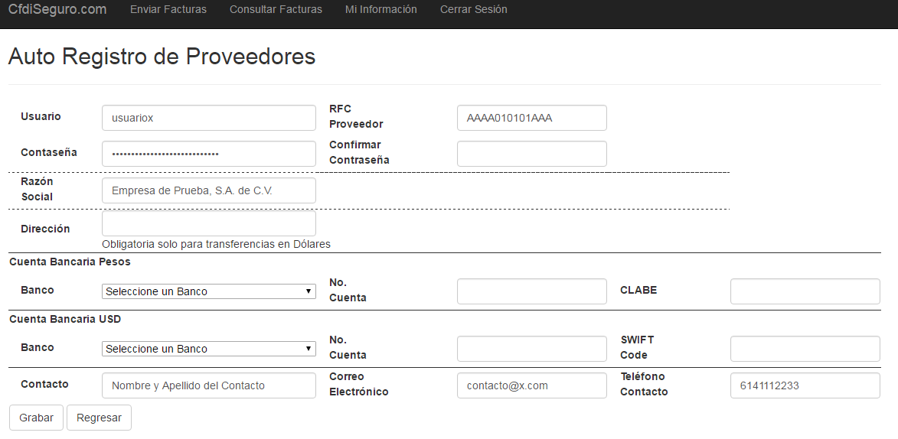
Esta pantalla le dará la posibilidad de revisar y actualizar los datos de su empresa en caso necesario.
Tendrá las siguientes opciones dentro del Sistema:

Enviar Facturas
Mediante esta opción Usted podrá enviar las facturas que genere para MGS Plastics Chihuahua SA de CV para que sean revisadas y programadas para pago.
El Sistema le mostrará la siguiente pantalla:
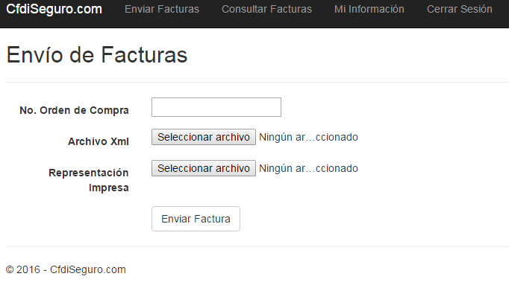
Se deberá proporcionar la siguiente información
- No. Orden de Compra.- Se deberá proporcionar el número de orden de compra asociado a la factura que se está proporcionando (en caso de ser requerido).
Si Usted es un proveedor que está autorizado por MGS Plastics Chihuahua SA de CV para enviar facturas sin orden de compra, podrá dejar este dato en blanco, de lo contrario deberá proporcionarlo de manera obligatoria, de otra forma Cfdiseguro no le aceptará su factura y la misma no será programada para pago.
- Archivo Xml.- En esta sección al presionar el botón “Seleccionar Archivo”, le aparecerá un diálogo en el cual puede seleccionar del Sistema de Archivos de su computadora el archivo con extensión xml correspondiente a su factura.
- Archivo PDF.- En esta sección al presionar el botón “Seleccionar Archivo”, le aparecerá un diálogo en el cual puede seleccionar del Sistema de Archivos de su computadora el archivo correspondiente a la representación impresa de su factura. Cfdiseguro acepta archivos con extensión PDF
Al presionar el botón “Enviar Factura”, el Sistema intentará procesar la información que proporcionó y llevará a cabo las siguientes revisiones:
- En caso de ser un proveedor que está obligado a proporcionar un número de orden de compra, revisará que dicho número haya sido proporcionado, de no hacerlo el sistema le mostrará un mensaje indicando que dicho dato es obligatorio proporcionarlo
- Validará que la factura que Usted está proporcionando, efectivamente haya sido emitida por el RFC que Usted registró y que efectivamente esté dirigida hacia MGS Plastics Chihuahua SA de CV.
- Revisará que su factura cumpla con los requisitos fiscales emitidos por el SAT
- Revisará que su factura se encuentre vigente en los registros del SAT.
- Validará que los conceptos incluidos en la factura, coincidan con las cantidades y precios unitarios establecidos en la orden de compra. En caso que los precios unitarios de las facturas sean ambiguos (es decir, que en la factura y orden de compra haya varios conceptos con el mismo precio unitario), se seguirá el procedimiento explicado en la sección “Correlación de Renglones de Facturas” más adelante
- Validará que la factura haya sido emitida en el mes actual.
  - Solo se reciben facturas del mes anterior hasta el día 6 del mes actual, el día 7 ya no se reciben facturas emitidas en el mes anterior

Correlación de Renglones de Facturas
En caso que los precios unitarios de las facturas sean ambiguos (es decir, que en la factura y orden de compra haya varios conceptos con el mismo precio unitario), el sistema le mostrará la siguiente pantalla en la cual Usted podrá indicarle al Sistema cómo debe ser la correlación de conceptos:
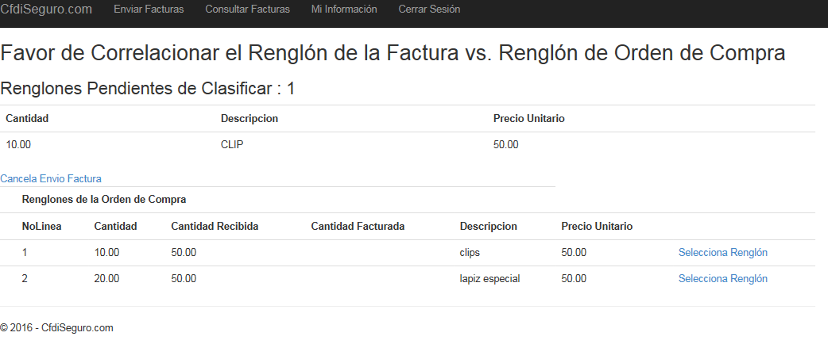
En esta pantalla mostrará en la primera sección el renglón de la factura que se debe correlacionar y en la parte de abajo los renglones de la orden de compra que pueden correlacionarse con el renglón de la factura. Para seleccionar el renglón de la orden de compra que corresponda al renglón de la factura se hará con la opción “Seleccionar Renglón”.
Este proceso deberá repetirse para cada uno de los renglones de la factura que caigan en este mismo supuesto.
Si la factura no contiene precios unitarios ambiguos, este proceso no se lleva a cabo.

Recepción de Facturas Correctamente
Ya sea porque la factura no tuvo renglones ambiguos o bien porque dichos renglones fueron clasificados correctamente, si la factura se pudo procesar y subió todos los filtros, el Sistema mostrará una pantalla como la siguiente, indicando que la factura fue recibida correctamente:
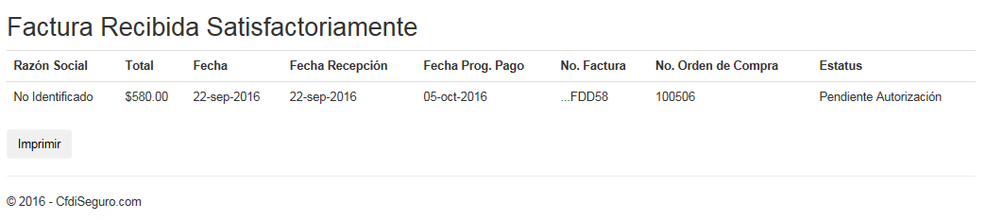
Muestra la siguiente información:
- Razón Social. Muestra la razón social del proveedor que generó la factura
- Total. Muestra el total de la factura
- Fecha. Muestra la fecha de emisión de la factura
- Fecha Recepción. Muestra la Fecha en la cual fue recibida la factura
- Fecha Prog. Pago. Muestra la fecha en que se programó el pago *
- No. Factura. Mostrará el número de factura (serie y folio). En caso de no existir, mostrará los últimos 5 caracteres del UUID
- No Orden de Compra. Muestra el número de orden de compra proporcionado
- Estatus. Muestra el estatus en el que se encuentra la factura, los cuales pueden ser:
  - Pendiente de Autorización. La factura fue recibida satisfactoriamente, pero requiere una validación por parte del comprador en MGS Plastics Chihuahua SA de CV para verificar que los bienes y/o servicios hayan sido entregados a satisfacción del cliente.
  - Autorizado para Pago. La factura fue recibida satisfactoriamente y no requiere validaciones adicionales por parte de MGS Plastics Chihuahua SA de CV, por lo cual la fecha programada para pago queda como firme.
- Imprimir. Permite imprimir el acuse de recibo de la factura.
* La Fecha programada para pago se calculará de acuerdo a las políticas de pago establecidas por MGS Plastics Chihuahua SA de CV, o bien que hayan sido acordadas en conjunto.

Consultar Facturas
Como usuario del Sistema, tiene la posibilidad de consultar las facturas que ha emitido y subido de manera satisfactoria al sistema.
Al entrar a esta opción verá una pantalla como la siguiente:
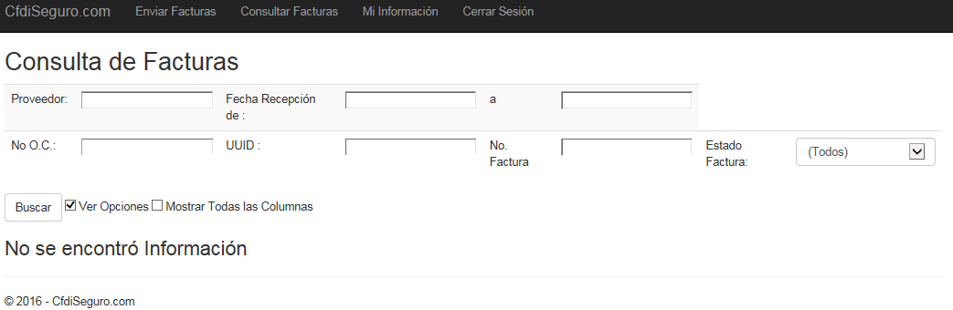
La parte superior debajo del título “Consultar Facturas”, son criterios de búsqueda de facturas que le servirán para filtrar la información y localizar la(s) factura(s) que desea visualizar.
Los criterios de búsqueda son los siguientes:
- Proveedor. Puede ingresar parte de la razón social o del RFC del proveedor emisor de la factura
- Fecha Recepción de. Puede ingresar una fecha inicial de recepción de la factura
- A. Puede ingresar la fecha final de recepción de la factura para establecer un rango de fechas
- No O C. Puede ingresar parte del número de orden de compra al cual corresponde la factura
- UUID. Puede ingresar parte del UUID de la factura
- No Factura. Puede ingresar parte de la serie y número de factura (ejemplo, si es serie A y numero de factura 169, se podrá ingresar A169)
- Estado Factura. Puede filtrar por algún estado en particular, los cuales pueden ser:
  - AutorizadoParaPago. Significa que la factura ya está autorizada para pago y no requiere validaciones adicionales
  - PendienteAutorizacion. Significa que la factura ya fue recibida correctamente pero requiere validaciones adicionales por parte del comprador
  - CanceladaSAT. Significa que la factura fue subida satisfactoriamente pero posteriormente fue cancelada en el SAT por el emisor de la factura
  - Suspendida. Significa que la factura fue recibida satisfactoriamente por el Sistema, pero el comprador por alguna causa tiene suspendido el trámite
  - Pagada. Significa que su factura ya ha sido pagada
  - CanceladaporUsuario. Significa que la factura fue cancelada por el comprador y el trámite no continuará
Al pulsar el botón “Buscar” se aplicarán los criterios de búsqueda indicados los cuales son combinables, es decir, puede utilizar uno o varios criterios de búsqueda a la vez.
Al encontrar las facturas verá el resultado como se muestra a continuación:
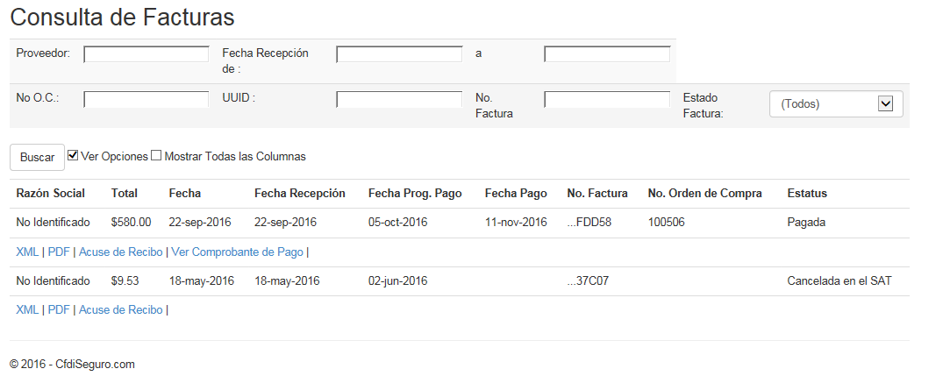
Funciones Adicionales de la pantalla:
- Ver Opciones. Si se prende esta opción, al realizar la búsqueda presenta las opciones de descargar xml y pdf, si se apaga, no las muestra, lo que facilita copiar información de facturas y pegarlo en otra fuente (por ejemplo Excel)
- Mostrar Todas las Columnas. Al prender esta opción presenta información adicional de cada factura (como retenciones, tipo de moneda entre otros)
- XML. Permite descargar el archivo xml correspondiente a la factura
- PDF. Permite descargar la representación impresa de la factura
- Acuse de Recibo. Permite volver a imprimir el acuse de recibo que el sistema generó cuando la factura fue enviada inicialmente. Lo anterior en caso de que al subir la factura no haya sido posible imprimir dicho acuse de recibo.
- Ver Comprobante de Pago. En caso de que la factura ya haya sido pagada, el Sistema permitirá descargar la representación impresa del acuse de recibo correspondiente, el cual irá acompañado de las facturas que cubrió dicho pago (en caso de ser varias facturas, las incluirá en el mismo archivo impreso)

Mi Información
Muestra la pantalla siguiente en la cual se puede editar información del proveedor.
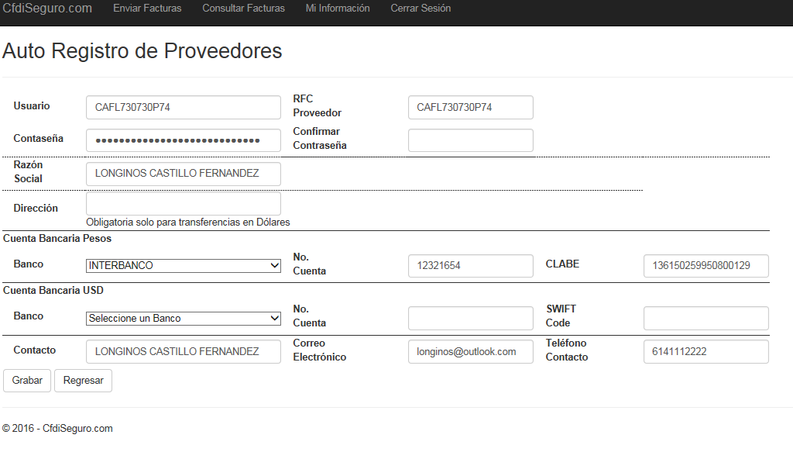
En el caso específico de la contraseña, para cambiarla es necesario teclear en Contraseña y en Confirmar Contraseña. Si no se ingresa nada en esos campos, significará que la contraseña no se cambiará.

Cerrar Sesión
Cierra la sesión de trabajo en el Sistema.

Problemas para Ingresar al Sistema
En caso de que tenga problemas para acceder al Sistema CfdiSeguro.com, tiene las siguientes dos opciones:

Recuperación de Contraseña

Solicitud de Recuperación de Contraseña
Como usuario registrado, Usted puede recuperar la contraseña en caso que se haya olvidado.
Para hacer lo anterior, es necesario en la pantalla de inicio utilizar la opción “¿Ha olvidado su contraseña?” como se muestra a continuación:
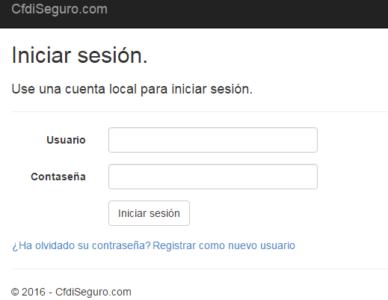

Al seleccionar esta opción, el Sistema le presentará una pantalla como la siguiente:
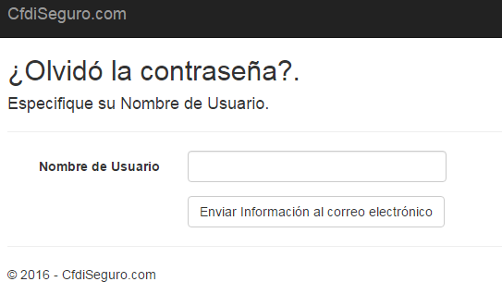
A continuación debe escribir el Nombre del Usuario y presionar el Botón “Enviar Información al correo electrónico”.
Al presionar dicho botón, el sistema mostrará una pantalla de confirmación de la solicitud de restablecimiento de contraseña
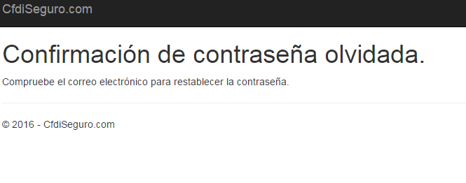
Al llevar a cabo la operación anterior, el Sistema le enviará un correo electrónico con una liga con la cual podrá restablecer su contraseña. A continuación le presentamos un ejemplo de dicho correo:
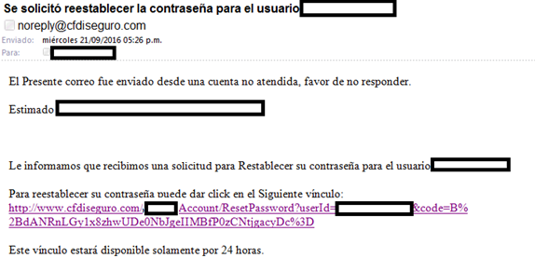
En esta sección pondrá el nombre de la persona que tenga registrada con MGS Plastics Chihuahua SA de CV como contacto de la empresa.
En esta sección pondrá el usuario al cual se le está intentando restablecer la contraseña
Notas Importantes
- Si no recibe el correo, pruebe las siguientes acciones:
  - Revise su bandeja de correo no deseado y en su caso autorice al remitente noreply@cfdiseguro.com para que reciba todas las notificaciones generadas por el Sistema.
  - Verifique el nombre de usuario que ingresó en el formulario anterior, por motivos de seguridad, si el usuario no es correcto, el sistema no se lo notificará.
  - Si ninguna de las opciones anteriores funciona, comuníquese con su contacto en MGS Plastics Chihuahua SA de CV.
- La liga proporcionada solo estará disponible por 24 horas, si esta liga no se utiliza en dicho lapso, deberá generar una nueva.

Establecimiento de Nueva contraseña
Una vez recibido el correo electrónico con la liga para restablecer la contraseña, al dar clic en ella o bien copiar la dirección y pegarla en su explorador de internet, el CfdiSeguro.com le mostrará una pantalla como la siguiente:
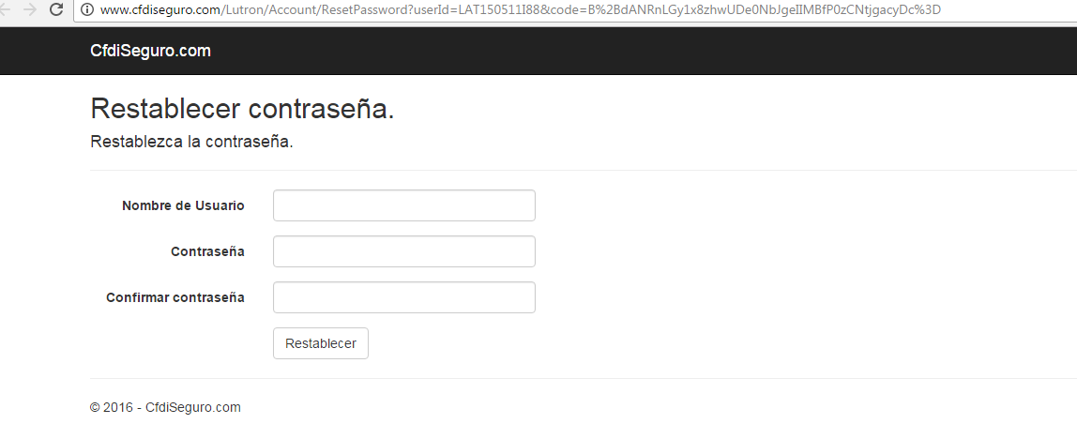
Deberá capturar lo siguiente:
- Volver a escribir el nombre del usuario al cual se le está restableciendo la contraseña
- Debe escribir una nueva contraseña, la cual debe ser de al menos 6 caracteres
- Debe confirmar la contraseña la cual debe coincidir con la escrita anteriormente
En caso de que lo capturado no cumpla con lo mínimo requerido puede recibir alguno de los siguientes mensajes:
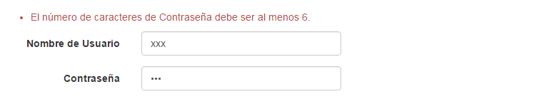
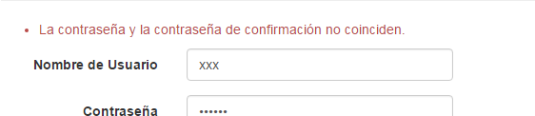
Si todo se ha capturado completamente, Cfdiseguro le mostrará una pantalla como la siguiente:
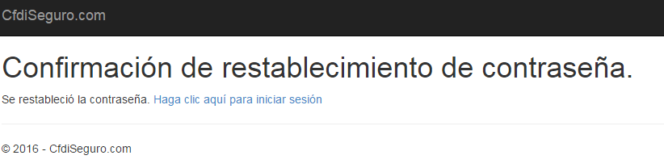
Esta pantalla indicará que el proceso ha sido llevado a cabo satisfactoriamente y para ingresar al Sistema de nuevo puede dar clic sobre la leyenda “Haga clic aquí para iniciar sesión” o bien ingresar a través de las ligas indicadas en la sección “Ingreso al Sistema”

